รายงานผลการปฏิบัติงานป้องกันปราบราม เดือน กุมภาพันธ์ 2567

1.การปล่อยแถวสายตรวจและฝึกซ้อมยุทธวิธีตำรวจ
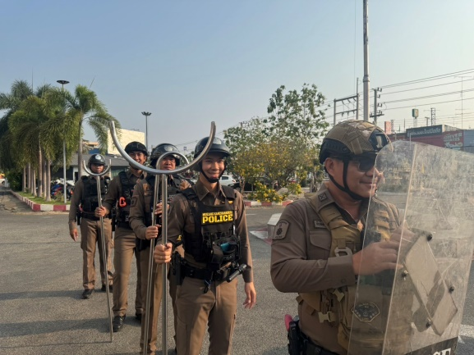
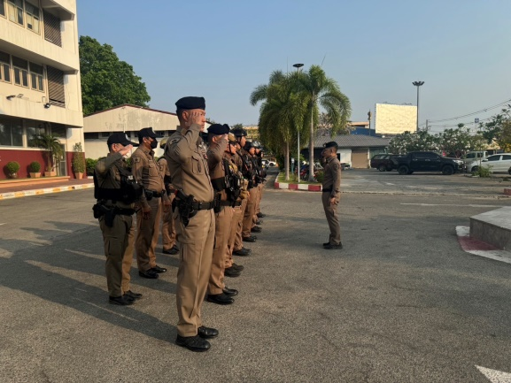

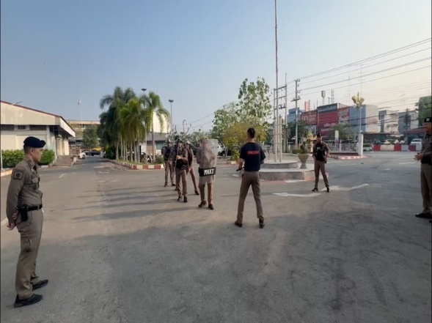
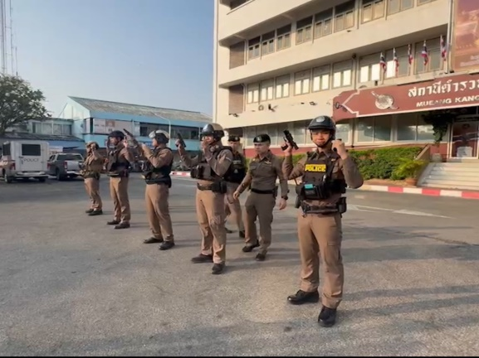

วันที่ 1 – 29 กุมภาพันธ์ 2567 เวลา 08:00 น. พ.ต.อ.สุรยุทธ เมฆมังกร ผกก.สภ.เมืองกาญจนบุรี พ.ต.ท.พิเชษฐชัย จันทร์พรหม รอง ผกก.ป.สภ.เมืองกาญจนบุรี พ.ต.ต.สุนันท์ เรืองเที่ยง สวป.สภ.เมืองกาญจนบุรี พ.ต.ต.กิตติโชติ บุญเชิด สวป.(ชส.) สภ.เมืองกาญจนบุรี ได้เรียกแถวหน้าเสาธง เพื่อเคารพธงชาติ สวดมนต์ไหว้พระ กล่าวอุดมคติตำรวจ กล่าวบทปลงใจ และ ชี้แจงข้อราชการต่างๆ ดังนี้
- กำชับการปฏิบัติหน้าที่ให้มีความพร้อมอยู่เสมอ
- ตรวจสอบความพร้อมก่อนออกปฏิบัติหน้าที่ เครื่องแต่งกาย อาวุธอุปกรณ์ประจำกาย และ ยานพาหนะ
- ออกตรวจจุดเสี่ยงจุดล่อแหลมในพื้นที่รับผิดชอบและบันทึกลงระบบ Police 4.0
- กำชับการปฏิบัติหน้าที่ ตามหลักยุทธวิธี ไม่ประมาท
- ฝึกทบทวนยุทธวิธีตำรวจ
- ปฏิบัติตามแนวทาง การยกระดับการบริการประชาชนของสถานีตำรวจ

-2-
2. การออกตรวจตามแผนการตรวจ
การแบ่งเขตตรวจ
1.สายตรวจรถยนต์ 1 รับผิดชอบพื้นที่ 10 ตำบล
2.สายตรวจรถจักรยานยนต์ 3 เขตตรวจ รับผิดชอบพื้นที่ในเขตเทศบาล
3.สายตรวจตำบลรับผิดชอบพื้นที่ 10 ตำบล 1 ชุมชน ดังนี้
- สายตรวจตำบลเกาะสำโรง รับผิดชอบพื้นที่ หมู่ 1 – 9 ต.เกาะสำโรง และ หมู่ 2 ต.ปากแพรก
- สายตรวจตำบลปากแพรก รับผิดชอบพื้นที่ หมู่ 3 – 11 และ 13 ต.ปากแพรก
- สายตรวจตำบลแก่งเสี้ยน รับผิดชอบพื้นที่ ต.แก่งเสี้ยน
- สายตรวจตำบลหนองบัว รับผิดชอบพื้นที่ ต.หนองบัว
- สายตรวจตำบลวังเย็น รับผิดชอบพื้นที่ ต.วังเย็น
- สายตรวจตำบลท่ามะขาม รับผิดชอบพื้นที่ หมู่ 3 – 4 ต.ท่ามะขาม หมู่ 1 ต.ปากแพรก และ หมู่ที่ 3 ต.หนองหญ้า
- สายตรวจตำบลหนองหญ้า รับผิดชอบพื้นที่ 1 – 9 ต.หนองหญ้า (ยกเว้นหมู่ 3 แยกตัดทางรถไฟวัดถ้ำเขาปูน)
- สายตรวจตำบลบ้านเก่า รับผิดชอบพื้นที่ หมู่ 1 , 3 , 4 , 6 , 8 , 9 , 13 ต.บ้านเก่า
- สายตรวจห้วยน้ำขาว รับผิดชอบพื้นที่ หมู่ 2 , 5 , 7 , 10 , 11 , 12 ,14 , 15 ต.บ้านเก่า
- โครงการชุมชนปลอดภัยไร้อาชญากรรม รับผิดชอบพื้นที่ ชุมชนโรงหีบอ้อย , ชุมชนดอนรัก และ ชุมชนสถานีรถไฟ

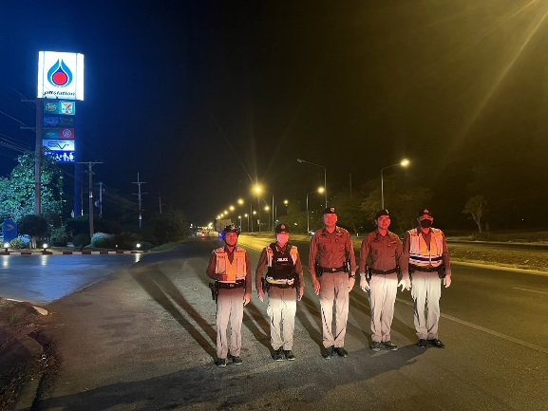
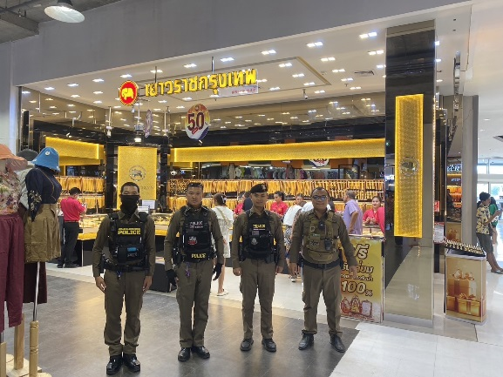

-3-
3 การปฏิบัติงานป้องกันปราบปรามอาชญากรรมของสถานตำรวจผ่านระบบ Police 4.0
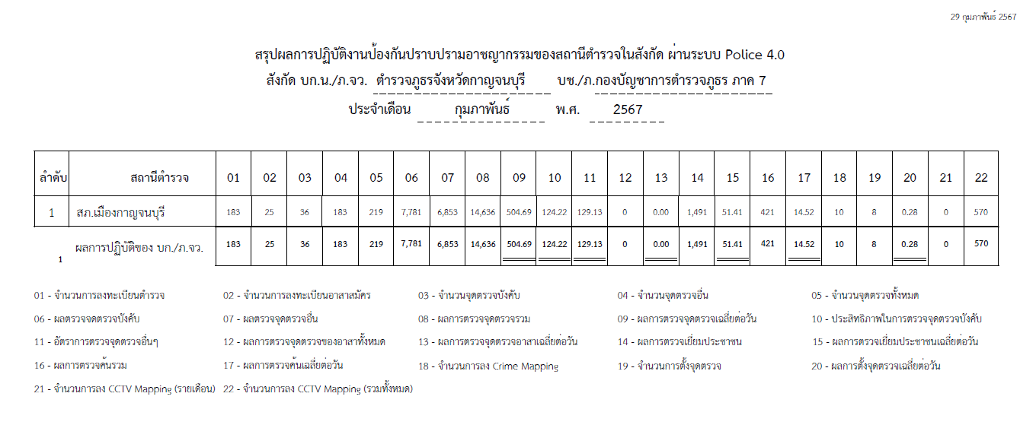

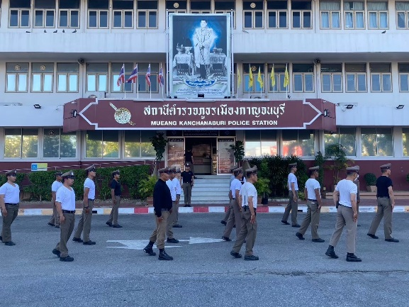
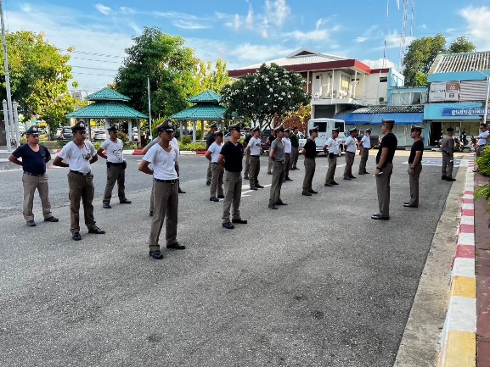
4.การฝึกประจำสัปดาห์
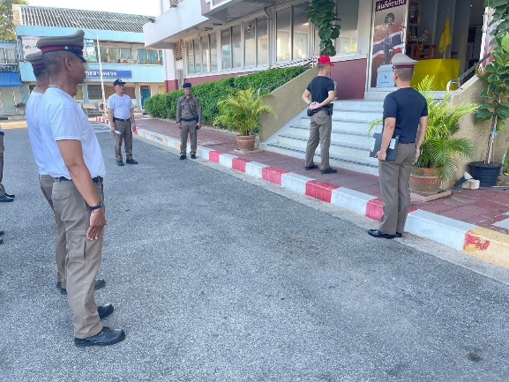

จั
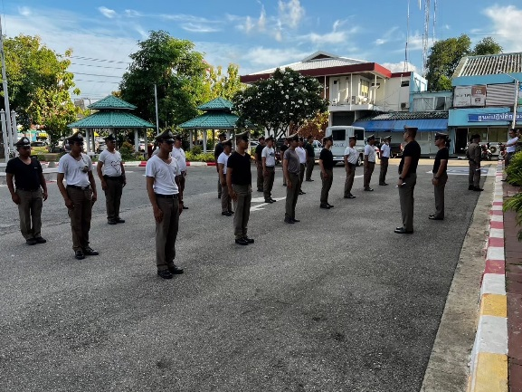

จัดทำคำสั่งแต่ตั้งครูฝึก และมอบหมายผู้ทำการฝึก โดยแบ่งผู้ฝึกออกเป็น 4 ชุด โดยให้ชุดที่ 1 , 2 ฝึกพร้อมกัน และ ชุด 3 , 4 ฝึกพร้อมกัน โดยทำการฝึกทุกวันพุธของสัปดาห์ในรอบหนึ่งเดือน

-4-
5.ผลการดำเนินงานชุดปฏิบัติการชุมชนสัมพันธ์ (ชมส.)
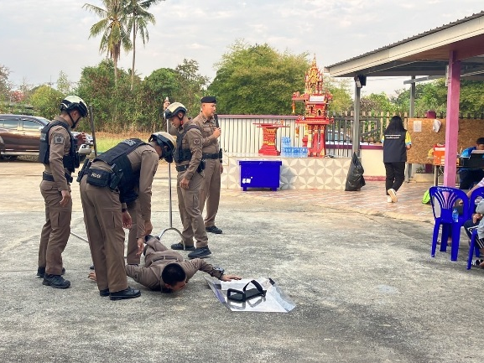
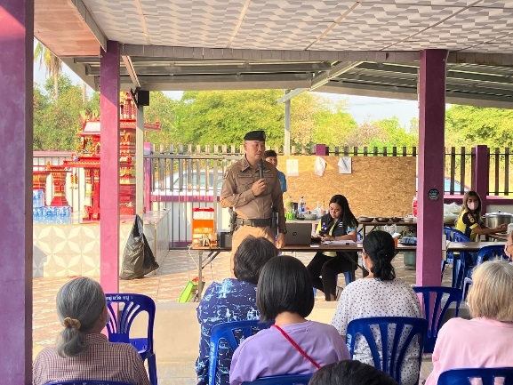

พ.ต.ท.พิเชษฐชัย จันทร์พรหม รอง ผกก.ป.สภ.เมืองกาญจนบุรี ได้มอบหมายให้ ว่าที่ พ.ต.ต.กิตติโชติ บุญเชิด สวป.(ชส.)สภ.เมืองกาญจนบุรี พร้อมชุดมวลชนสัมพันธ์ ตามโครงการพบปะประชาชนและ ให้ความรู้เกี่ยวกับ ไม้ง่าม ปืน ไฟฟ้า และ สาธิตวิธีการระงับเหตุกรณีคนคลุ้มคลั่ง ณ บ้านท่าน้ำตื้น ต.แก่งเสี้ยน อ.เมือง จ.กาญจนบุรี
6.ผลการปฏิบัติงานป้องกันปราบปราม
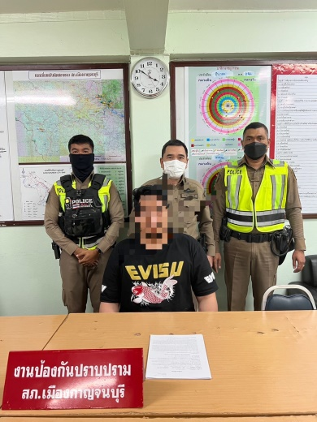
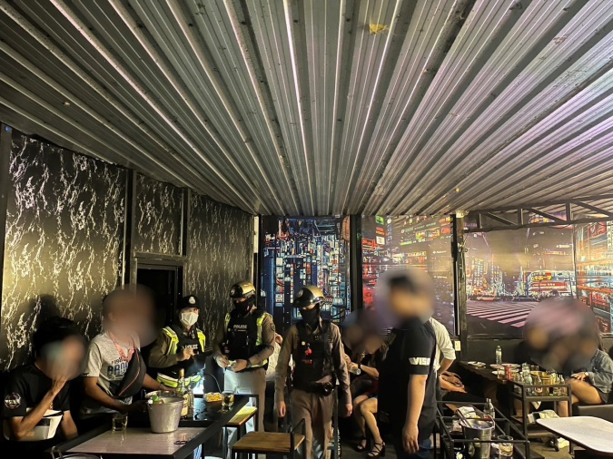

พ.ต.ต.สุนันท์ เรืองเที่ยง สวป.สภ.เมืองกาญจนบุรี พร้อมชุด ปะ ฉะ ดะ ได้ร่วมกันจับกุม ผู้ต้องหา 1 ราย โดยกล่าวหาว่า ตั้งสถานบริการโดยไม่ได้รับอนุญาตจากเจ้าพนักงานเจ้าหน้าที่

-5-
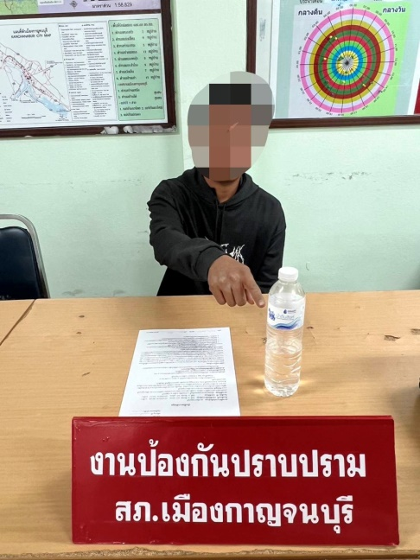

ร.ต.อ.วิชาติ จันทร์ลิลา รอง สวป.สภ.เมืองกาญจนบุรี พร้อมชุดปฏิบัติการที่ 3 ได้ร่วมกันจับกุม ผู้ต้องหา 1 ราย โดยกล่าวหาว่า ดื่มเครื่องดื่มแอลกอฮอล์ในสวนสาธารณะของทางราชการที่จัดไว้เพื่อการพักผ่อนของประชาชนโดยทั่วไป
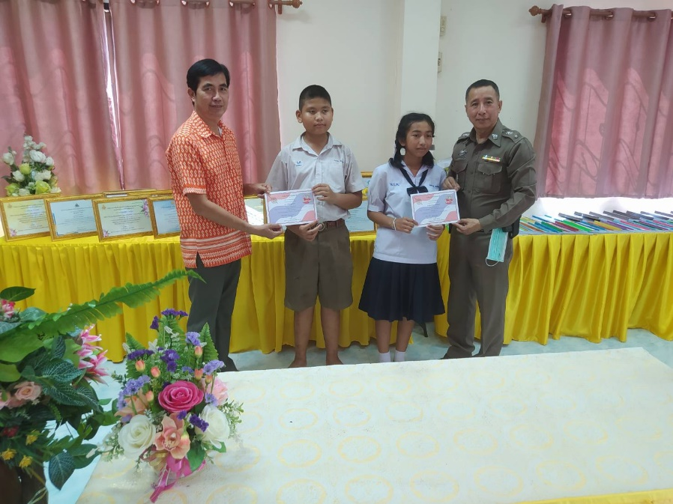
7.โครงการครูแดร์ D.A.R.E

พ.ต.ท.เพชรยุทธ แสงแก้ว สว.ธร.สภ.เมืองกาญจนบุรี มอบเกียรติบัตร มอบประกาศนียบัตร หลักสูตรโครงการการศึกษาเพื่อต่อต้านการใช้ยาเสพติดในเด็กนักเรียน(D.A.R.E.) ให้แก่นักเรียนชั้นประถมศึกษาปีที่5,6 ร.ร.หนองกลางพง อ.เมืองกาญจนบุรี

